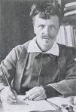
Ofixerat guld á la Strindberg

Strindberg engagerade sig en tid åt kemistudier och har beskrivit ett 50 experiment som utfördes i ett hotellrum på Orfila i Frankrike. Han var monist, d.v.s han trodde att det bara fanns en grund-substans och alla andra grundämnen kunde transmuteras, dvs omvandlas till vad som helst. Bly kunde bli kvicksilver och kvicksilver kunde bli silver.
Strindberg var också alkemist och ville tillverka guld.

Strindberg skrev några brev till studenten Gustav Haldén.
Den 21 jan 1921 beskriver han följande recept på ofixerat guld.

Sthlm d 21 Febr 1905
Riv järnvitriol, kopparvitriol och koksalt: lägg det i en balja med svag salmiakslösning och låt stå i varmt rum.
När ni ser flagor simma på vätskan, så uppfånga dem på vitt postpapper och låt torka i lindrig värme. Detta liknar guld, måste vara ofixeradt guld.
Fixeringen har jag icke funnit än. Så göres guld i Falun, och har alltid blivit gjort,
Får ni inga flagor, så isätt svag ammoniak i vatten. Allt blir grönt, sedan brunt, och på ytan simma dessa fläckar liknande fett.
August Strindberg
Material:
Bägare, järnsulfat, kopparsulfat, natriumklorid, ammoniumklorid, ammoniak eller natriumhydroxid, filterpapper, degeltång och ev. en brännare.
Utförande:
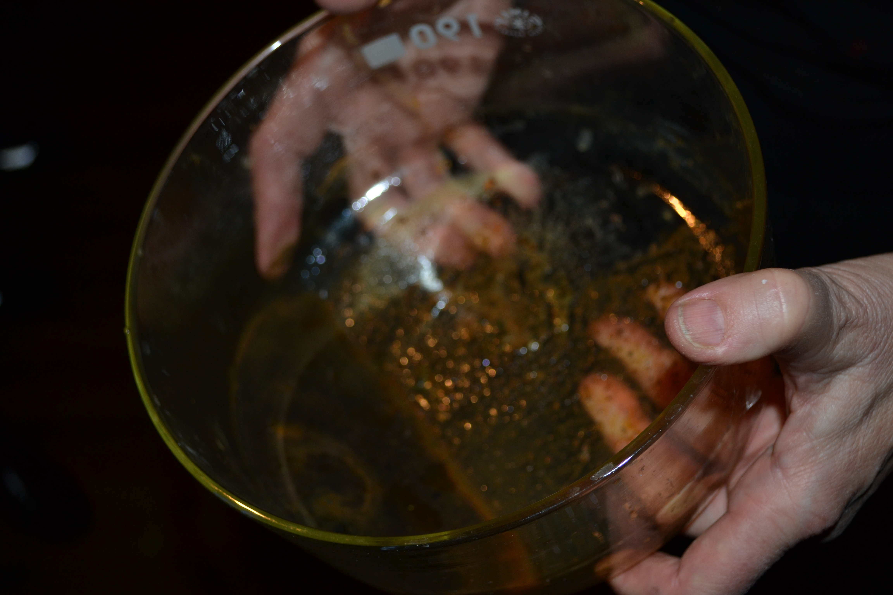
- I en bägare med vatten tillsätts en sked av följande ämnen:
Järnsulfat, kopparsulfat, natriumklorid och lite ammoniumklorid.
- Rör med en glasstav så att det löser sig.
- Tillsätt lite svag ammoniaklösning eller svag natriumhydroxidlösning.
- Studera färg förändringen och ytan med ”flagor”
- Fånga upp dem med ett filterpapper. GULD!
- För att få med guld kan man ev. behöva värma filterpappret över en brännare.

Förklaring:
Järn- och kopparjonerna kan också bilda svårlösliga hydroxider. Järnjoner och kopparjoner även reagerar med ammoniak och bildar blåa komplex. Med järn(II) joner bildas det blåa dubbelsaltet (NH₄)₂Fe(SO₄)₂.6H₂O, Mohrs salt. Kopparhydroxid kan lösa sig i ammoniak och bildar lättlösligt mörkblå tetraamminkopparjon Cu(NH₃)₄²⁺. Ammoniak bildas av ammoniumklorid och natriumhydroxid. Med tiden eller vid värmning av filterpappret kan järn (II)jonerna oxideras till järn(III)joner och bilda Fe(III)NH₄(SO₄)₂ och FeO(OH) (rost)

Stöd för riskbedömning:
Järn(II)sulfatlösning: Utropstecken, Varning, H302, H315, H319 och P264,P270, P280
Kopparsulfat: Utropstecken, Miljöfarligt, Varning, H302, H315, H319, H410 och P264, P270, P273, P280
Natriumklorid: ej märkespliktigt
Ammoniumklorid: Utropstecken Varning H302, H319 och P264, P270, P280
Ammoniak: Frätande, miljöfarligt Fara, H314, H335, H400 och P260, P261, P264, P271, P273, P280, P403+233
Rost FeO(OH): Faktaunderlaget otillräckligt för klassificering.
Guld(om det skulle bildas!): Miljöfarligt, Varning, H400 och P391

